МІНІСТЕРСТВО ОСВІТИ І НАУКИ УКРАЇНИ

ХМЕЛЬНИЦЬКИЙ НАЦІОНАЛЬНИЙ УНІВЕРСИТЕТ

Факультет інформаційних технологій

Кафедра комп'ютерної інженерії та інформаційних систем

Звіт

ПРАКТИЧНА РОБОТА №3

з дисципліни

«Веб-технології»

на тему :

«Стилізація Веб-сторінки за допомогою елементів СSS. Блоковамодель СSS»

ЛРКІ.22040.22.03.13 ПЗ

Виконав:

студент 1 курсу, групи КІ2-22-3 Костушевич Я.О.

(Підпис)

Перевірив: Павлова О.О.

(Підпис)

Хмельницький – 2023

Завдання 1.

Створити 3 світлих блоки, наприклад, із класу поля та тексту шаблону "Lorem ipsum ..." в документі з сірим фоном. У кожному блоці потрібно розмістити заголовок типу "Зразок 1" та абзац тексту.

Текст сайту до завдання 1 представлено нижче.

HTML:

<!DOCTYPE html>

<html lang="en">

<head>

    <meta charset="UTF-8">

    <meta http-equiv="X-UA-Compatible" content="IE=edge">

    <meta name="viewport" content="width=device-width, initial-scale=1.0">

    <link rel="stylesheet" href="style.css">

    <link href="https://fonts.googleapis.com/css2?family=Montserrat&display=swap" rel="stylesheet">

    <title>Document</title>

</head>

<body>

    <div class="body">

        <div class="block">

            <div class="block_padding">

                <h2>Текст 1</h2>

                <div class="text">

                    <p>Lorem ipsum dolor sit amet consectetur adipisicing elit. Reiciendis, eum! Ratione, at qui. Distinctio delectus assumenda porro placeat facere adipisci eum ex neque aperiam ullam, vero, voluptatum, cupiditate sunt totam!</p>

                </div>

            </div>

        </div>

        <div class="block">

            <div class="block_padding">

                <h2>Текст 2</h2>

                <div class="text">

                    <p>Lorem ipsum dolor sit amet consectetur adipisicing elit. Reiciendis, eum! Ratione, at qui. Distinctio delectus assumenda porro placeat facere adipisci eum ex neque aperiam ullam, vero, voluptatum, cupiditate sunt totam!</p>

                </div>

            </div>

        </div>

        <div class="block">

            <div class="block_padding">

                <h2>Текст 3</h2>

                <div class="text">

                    <p>Lorem ipsum dolor sit amet consectetur adipisicing elit. Reiciendis, eum! Ratione, at qui. Distinctio delectus assumenda porro placeat facere adipisci eum ex neque aperiam ullam, vero, voluptatum, cupiditate sunt totam!</p>

                </div>

            </div>

        </div>

    </div>

</body>

</html>

CSS:

*{

    margin: 0;

    padding: 0;

    box-sizing: border-box;

    font-family: 'Montserrat', sans-serif;

}

body{

    background: grey;

}

.body{

    max-width: 1480px;

    margin: 0 auto;

}

.block{

    max-width: 400px;

    width: 100%;

    height: auto;

    text-align: justify;

    display: inline-block;

    margin: 1rem;

    margin-top: 3rem;

    box-shadow: rgba(85, 85, 100, 0.2) 0px 7px 29px 0px;

}

.block_padding::before{

    content: '';

    display: block;

    width: 150px;

    height: 30px;

    background: #161515;

    border-top-right-radius: 5px;

    border-top-left-radius: 5px;

    margin-top: -2rem;

    margin-left: 5.5rem;

}

.block_padding{

    padding: 1rem;

    background: rgba(255, 255, 167, 0.87);

}

h2{

    text-shadow: blueviolet 1px 2px 2px;

}

Результат роботи сайту:

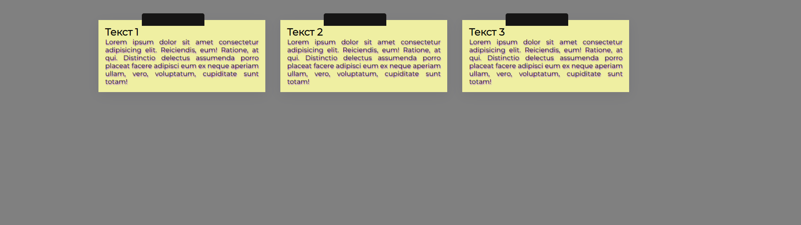

Завдання 2.

Створити сторінку, на якій, крім заголовка, будуть 4 блоки, які за висотою повинні відповідати розмірам великих екранів.

Текст сайту до завдання 2 представлено нижче.

HTML:

<!DOCTYPE html>

<html lang="en">

<head>

    <meta charset="UTF-8">

    <meta http-equiv="X-UA-Compatible" content="IE=edge">

    <meta name="viewport" content="width=device-width, initial-scale=1.0">

    <link rel="stylesheet" href="style.css">

    <link href="https://fonts.googleapis.com/css2?family=Montserrat&display=swap" rel="stylesheet">

    <title>Document</title>

</head>

    <body>

        <h1>Заголовок</h1>

        <div class="container">

            <div class="block">

        <h2><span>1</span>Блок</h2>

            <ul>

                <li>Пункт 1</li>

                <li>Пункт 2</li>

                <li>Пункт 3</li>

                <li>Пункт 4</li>

            </ul>

         </div>

            <div class="block">

            <h2><span>2</span>Блок</h2>

            <ul>

                <li>Пункт A</li>

                <li>Пункт B</li>

                <li>Пункт C</li>

                <li>Пункт D</li>

            </ul>

            </div>

        <div class="block">

        <h2><span>3</span>Блок</h2>

            <ul>

                <li>Пункт α</li>

                <li>Пункт β</li>

                <li>Пункт γ</li>

                <li>Пункт δ</li>

            </ul>

        </div>

        <div class="block">

            <h2><span>4</span>Блок</h2>

                <ul>

                    <li>Пункт I</li>

                    <li>Пункт II</li>

                    <li>Пункт III</li>

                    <li>Пункт IV</li>

                </ul>

        </div>

    </div>

    </body>

    </html>

CSS:

    * {

      box-sizing: border-box;

      margin: 0;

      padding: 0;

      font-family: 'Montserrat', sans-serif;

    }

    h1 {

      text-align: center;

    }

    .container {

      width: 100%;

    }

    .block {

      float: left;

      width: 50%;

      height: 50vh;

      border: 3px solid black;

    }

    .block:nth-child(odd) {

      border-right: none;

    }

    .block:nth-child(3),

    .block:nth-child(4) {

      border-top: none;

    }

    h2 {

      padding-left: 30px;

    }

    h2 span {

      font-size: 2rem;

      color: blue;

      margin-right: 1rem;

    }

    ul {

      list-style-type: none;

    }

    li {

      padding-left: 30px;

    }

    li:nth-child(even) {

      color: red;

    }

    li::before {

      content: "•";

    }

Результат роботи сайту:

